Enklare golvavjämning

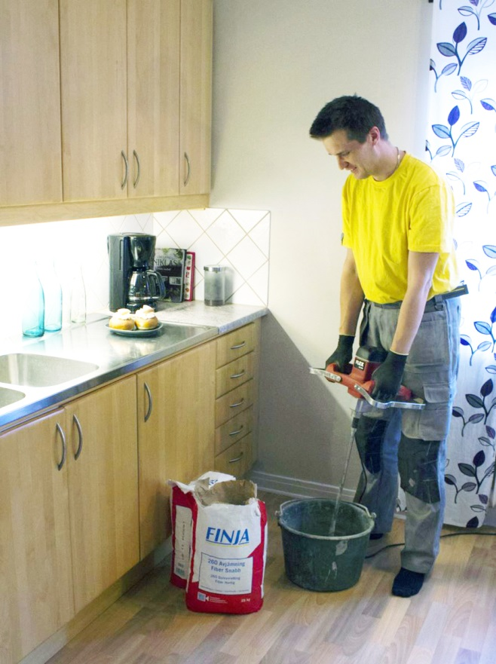

**Nu blir det ännu lättare att skapa välisolerade och jämna golv. En av våra leverantörer, Finja, har släppt två nyheter med starka fördelar i sitt sortiment för golvavjämning.**

Den första heter EPS-Betong Varm och är Finjas lättaste och bäst isolerande betong hittills. Den väger bara hälften av vanlig EPS-Betong (240 kg/m3) och har ett lambdavärde på 0,07 W/mK. Därför passar den särskilt bra vid uppfyllnad av viktkänsliga bjälklag och i oisolerade källarutrymmen. Jämfört med cellplastskivor fyller den snabbt ut svåråtkomliga och ojämna underlag utan tidskrävande tillskärning.

Den andra heter260 Avjämning Fiber Snabb och kan blandas direkt på läggningsplatsen, tack vare att den är dammreducerad. Det gör jobbet enkelt och effektivt. Dessutom får du ditt golv färdigt på kortare tid, eftersom produkten är snabbare beläggningsbar. Annars är allt som vanligt med 260 Avjämning. Den är fortfarande pumpbar, självtorkande och fiberförstärkt, för att minska risken för krympsprickor. Den uppfyller AMA Hus krav och kan användas på de flesta underlag.

**För ytterligare information, vänligen kontakta:**

Mikael Tykesson, marknadschef Woody Bygghandel, [mikael.tykesson@woody.se](mailto:mikael.tykesson@woody.se), tel. 0702 -15 75 37

Woody Bygghandel AB är en frivilligkedja inom byggmaterial som med sina 7 miljarder i omsättning, på 122 butiker, är Sveriges ledande kedja med ett tydligt fokus på proffskunden och den medvetne konsumenten. Kedjan ägs av lokala entreprenörer som samarbetar inom områden såsom inköp, marknad, it, miljö och utbildning. Mer info på www.woody.se.